

**7.7“热量、比热容”知识归纳练习题**

**一、单选题**

1.小天用电热水壶将1千克20 ℃的水加热至70 ℃，在这个过程中，下列分析正确的是[*c*水＝4.2×103 J/(kg·℃)]（   ）

A. 水吸收的热量为2.1×105 J                                  B. 电热水壶消耗的电能全部转化为水的内能  
C. 水的温度升高，它的内能减小                             D. 水的温度升高，它的比热容变大

2.沿海地区的气温不如内陆地区的气温变化显著，主要是因为水比砂石具有较大的（       ）

A. 热量                                    B. 密度                                    C. 比热容                                    D. 内能

3.关于“热机”，下列说法中错误的是（   ）

A. 通过技术改进，可以使热机的效率达到100%  
B. 减少城市热岛效应的措施之一就是倡导“绿色出行”  
C. 用水而不用其它循环物质降低热机的温度，主要是利用水的比热容最大的特性  
D. 严寒的冬天，有人晚上把热机水箱中的水放出，是防止气温降低时，水凝固而胀坏水箱

4.质量为10kg的酒精，用去三分之一后，剩下的酒精（   ）

A. 比热容变为原来的三分之二，热值不变               B. 比热容不变，热值变为原来的三分之二  
C. 比热容和热值均变为原来的三分之二                  D. 比热容和热值都不变

5.水是人类生存不可缺少的物质，如图中能正确描述水的各物理量之间关系的图象是（   ）

A. 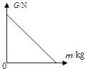          B. 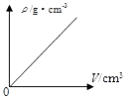

水的比热容与温度的关系       水产生的压强与深度的关系

C. 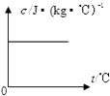 D. 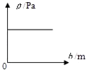

水的重力与质量的关系 水的密度与体积的关系

6.一杯酒精用掉一半，剩下一半的质量、比热容、热值  (    )

A. 质量、热值、比热容都不变                                B. 质量变为原来的一半，热值、比热容都不变  
C. 质量、热值、比热容都变为原来的一半               D. 质量不变，热值、比热容都变为原来的一半

7.关于比热容，下列说法中正确的是（   ）

A. 比热容是物质自身的性质，与质量、吸收或放出的热量均无关  
B. 比热容跟物体吸收或放出的热量有关  
C. 比热容跟物体升高或降低的温度有关  
D. 物体的质量越大，它的比热容越大

8.水的比热容较大，下列做法中不是利用这一特性的是（   ）

A. 炎热的夏天在室内洒水降温                                B. 用水做内燃机的冷却液  
C. 供暖系统用热水循环                                           D. 沿海地区气温受大面积海水的影响

9.夏天，海边的昼夜温差小，这是因为水的比热容较大．下列现象中不能反映水的这一特性的是（   ）

A. 汽车发动机的冷却循环系统用水做工作物质  
B. 北方春天的夜晚，农民往稻田里灌水以防秧苗冻坏  
C. 炎热的夏天常常在教室的地面上洒水  
D. 城区建造人工湖以降低“热岛效应”造成的夏季高温

10.汽车油箱中的柴油用去了一半，则剩下的柴油（   ）

A. 比热容和热值均变为原来的一半                         B. 热值为原来的一半，比热容不变

C. 比热容为原来的一半，热值不变                         D. 比热容和热值均不变

11.沿海地区的昼夜气温变化不大，而内陆沙漠地区的昼夜气温变化较大形成这种现象的主要原因是（   ）

A. 水的密度比砂石的密度小一些                             B. 水吸收的太阳能比砂石吸收的太阳能少一些  
C. 水的比热比砂石的比热大一些                             D. 水和砂石都是热的不良导体，但水传热慢一些

12.下列各种情况中，物质的比热容会变化的是（　　）

A. 一杯水倒掉一半             B. 水凝固成冰             C. 0℃的水变成4℃的水             D. 将铁块锉成铁球

13.汽车油箱的汽油用掉一半后，剩下的汽油中，不变的物理量有（   ）

A. 质量密度热值               B. 质量密度比热容               C. 密度热值比热容               D. 质量热值比热容

14.如图是汽车散热的示意图，下列说法错误的是（   ）

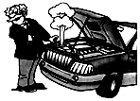

A. 发动机利用水降温的原因是水的比热容较大  
B. 北方的冬天，在汽车水箱中加入乙二醇是为了降低水的沸点  
C. 热量从高温的水传给低温的空气，说明能量的转化和转移具有方向性  
D. “白气”是水蒸气遇冷液化成的小水珠

15.与“热”相关的物理现象，解释正确的是（   ）

A. 扫地时，灰尘满屋，是由于分子做无规则运动的结果  
B. 用水作汽车冷却剂，是因为水的比热容较大  
C. 把冰放在手心，感到冷，是因为冰的内能为0  
D. 反复弯折铁丝，弯折处发热，是通过热传递的方式改变内能

**二、填空题**

16.小徐同学暑假要去兰州旅游，他上网查找了上海和兰州两地2016年6月20日到6月22日三日气温的最高值和最低值。从表中可以看出：上海的昼夜温差比兰州的昼夜温差________。小徐查看地图知道，上海属沿海城市，兰州属内陆城市。根据相关信息分析两地昼夜温差区别较大的主要原因：________ 。

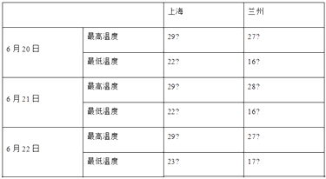

17.烈日下，海滩上的沙子热得烫脚，但海水是凉快的，这是因为海水的________比沙子的大得多，初温、质量相同的沙子和水吸收相同的热量后，沙子升高的温度________(选填“大于”“小于”或“等于”)水升高的温度.

18.如图所示是质量相等的甲、乙两种液体温度随加热时间要化的关系图象。由图可知甲、乙  两种液体的比热容，c甲________c乙（选填大于““小于”或“等于）

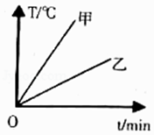

19.分别用两个完全相同的“热得快”，同时给质量和温度都相同的A、B两种液体加热，它们的温度随时间变化的图象如图所示．由图象可以看出：　 ________液体的温度升的较慢，　 ________液体的比热容较大．  
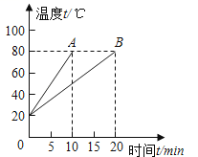

20.城市中修建人工湖，不但可以美化生活环境，而且能有效调节其周围环境，这是由于水的________，在同样受热或冷却时，温度变化________．

21.小夏在探究“物质的放热能力与哪些因素有关”时，分别用质量相等的水和另一种液体进行了实验，并用图象对实验数据进行了处理，如图所示．实验中，水和另一种液体在相同时间内放出的热量相等．分析图象可以得出________物质为水（选填“甲”或“乙”），另一种液体的比热容________水的比热容．（大于或小于C水=4.2×103J/（kg•℃）]）   
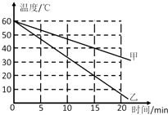

22.沙漠地区有“早穿皮袄午穿纱”的气候特征，造成这种气候的主要原因是________．“花气袭人知骤暖，鹊声窗树喜新晴”，这是南宋诗人陆游《村居书喜》中的两名句，对于前一句从物理角度可知当时气温________（填“升高”或“降低”），因为花的________加剧了．

23.在内燃机的四个冲程中，将机械能转化为内能的是________ 冲程；常用水来给内燃机降温，是因为水的________ 比较大．

24.据《北京晚报》报道：2001年5月，阴天，气温约为﹣15℃，在新疆罗布沙漠的沙丘上覆盖着约5﹣10cm厚的积雪，然而过了约20min雪不见了，而脚下却是干爽的沙地．这一现象令在场的科学考察队员瞠目结舌．请你用所学过的知识回答下面问题：  
（1）请提出你的看法，这雪为什么不见了？________ ；  
（2）简单解释你提出的看法：________ ．

25.散热器常用水作为冷却剂，这是利用了水的比热容较________ （选填“大”或“小”）的性质．如果散热器中装有3kg的水，当温度升高了20℃时，它吸收了________J的热量．[已知c水=4.2×103 J/（kg•℃）]．

**三、解答题**

26.宁夏“沙湖”是闻名全国的五A级旅游胜地。当你在烈日当空的“沙湖”游玩时，你会发现：岸上的沙子热得烫脚，而湖水却是凉凉的。这是为什么？

27.水是生命之源，人的生活离不开水，冬天人们用热水流过散热器来取暖，请利用比热容的知识解释这一现象．  
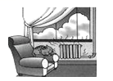​

**四、实验探究题**

28.同学们为了“探究物体吸收的热量与物质种类的关系”，利用如图所示的实验装置进行实验，并记录数据如下表所示，请你根据表中的数据回答下列问题：

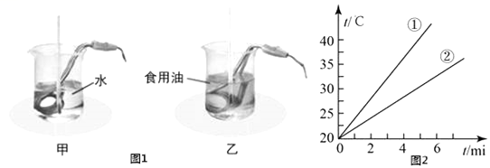

|  |  |  |  |  |  |  |  |  |
| --- | --- | --- | --- | --- | --- | --- | --- | --- |
| 加热时间/min | 0 | 1 | 2 | 3 | 4 | 5 | 6 | 7 |
| 水的温度/℃ | 20 | 22 | 24 | 26 | 28 | 30 | 32 | 34 |
| 食用油的温度/℃ | 20 | 24 | 28 | 32 | 36 | 40 | 44 | 48 |

（1）实验中，要在甲、乙两个相同的烧杯中分别加入相同________的水和食用油（选填“质量”或“体积”）．

（2）另外，还应选择两个完全相同的电加热器，选择相同的电加热器目的是为了_____．

A. 在相同时间内，两个电加热器对水和食用油放出的热量相同      B. 在相同时间内，使水和食用油升高的温度相同

（3）若使水和食用油升高相同的温度，_____需要的加热时间更长．

A. 食用油                                             B. 水

（4）图2是根据实验数据画出的图象，其中图线①表示的是_____吸热升温情况．

A. 食用油                                            B. 水．

29.在“比较不同物质吸热的情况”实验中，所使用的实验器材有：相同规格的电加热器、玻璃杯、温度计、秒表、等质量的液体甲和乙，装置如图所示．

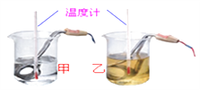

（1）在此实验中除了控制装置相同外，还控制甲乙液体的________相同。实验中用________表示甲乙液体吸热的多少；

（2）实验中选用规格相同的两个电加热器的目的是________

（3）“比较不同物质的吸热能力”有两种方法：可以“比较相同质量的不同物质温度________所吸收热量的多少”．吸热________的（填多或少）吸热能力强。

（4）若给同时给甲乙液体加热1min后停止加热，两种液体都未沸腾，最终液体乙的温度高一些．此时甲乙液体吸收的热量________（填相同或不同）说明液体________吸热能力强。

30.小明同学为了研究物体吸热多少跟哪些因素有关，选择水和色拉油用同样的加热器加热进行了多次实验，将测得的数据记录在下面的表格中.

|  |  |  |  |  |
| --- | --- | --- | --- | --- |
| 实验次序 | 液体种类 | 液体质量/kg | 升高温度/℃ | 加热时间/min |
| 1 | 水 | 0.1 | 10 | 4 |
| 2 | 水 | 0.1 | 20 | 8 |
| 3 | 水 | 0.2 | 20 | 16 |
| 4 | 色拉油 | 0.1 | 10 | 1.8 |
| 5 | 色拉油 | 0.1 | 20 | 3.6 |
| 6 | 色拉油 | 0.2 | 20 | 7.2 |

（1）分析比较表格中序号为________的数据，可知物体吸热的多少跟物质的质量有关；

（2）分析比较表格中序号为________的数据，可知物体吸热的多少跟升高的温度有关；

（3）分析比较表格中序号为________的数据，可知物体吸热的多少跟物质的种类有关